~~一种基于双目立体视觉结构光技术的高精度三维重建方法~~（突出文章创新点）

基于相位的快速高精度立体匹配和基于欧式聚类分割的冗余点云去除方法

摘要：

在立体视觉结构光系统中，立体匹配和点云去噪是影响点云质量的两个关键因素。在立体视觉结构光系统中，使用相位信息来进行匹配，但是目前的匹配方法耗时长且难以解决遮挡问题。针对这个问题，本文提出了一种基于阈值的绝对相位立体匹配方法，充分利用绝对相位单调递增的特点，改进了求取代价值的方法，避免求取DSI, 极大的提高了匹配的速度,同时通过设定阈值，解决了由于遮挡导致的误匹配的问题。通过与传统立体匹配方法相比，本文的方法在保证相同重建质量的同时，减少了xx%的匹配时间，极大的提高了速度。另一方面，本文还提出了一种欧式聚类分割的高密度冗余点云去冗算法，成功去除了由于夹具或背景引入的高密度噪声团块，试验也验证本文提出的方法的有效性。

关键词：立体匹配；三维重建；欧式聚类分割算法

## 1. 引言：

In the past decades, 三维重建由于效率高，非接触等优点，的应用于越来越多的关键领域，如测量[1]，逆向工程，文物修复等。立体视觉和结构光是三维重建中的重要技术。立体视觉技术经过了多年的发展，理论体系比较成熟，标定算法可以获得很高的精度，但是由于立体视觉技术在不连续，缺少纹理的部分的匹配效果差，影响了其重建效果，针对这个问题，许多学者提出了很多的立体匹配方法[2, 3]，但是匹配精度和效率的矛盾难以解决。结构光技术通过获取被物体调制的编码信息实现物体的重建，解决了物体缺少纹理的问题，但是投影仪的标定精度通常需要依靠相机的标定精度，难以高精度的标定投影仪。为了解决上述问题，双目视觉结合结构光的三维重建技术由于结合了立体视觉技术和结构光技术，称为binocular structured light[4]。

双目结构光技术投射的编码图案包括散斑，条纹投影轮廓术等，其中条纹投影轮廓术通过投射一定频率的编码条纹图案能够对每个像素进行编码，从而可以获得最高的重建精度。条纹投影轮廓术双目结构光的重建步骤包括采集图片；掩膜；立体校正；相位展开；立体匹配；三维重建；点云去噪处理等。其中影响重建效果的两个关键步骤是立体匹配和点云去噪处理[5]。

条纹投影轮廓术通过解相位获得的绝对相位信息进行立体匹配代替了传统立体匹配的光强信息，许多基于相位的立体匹配的办法被提出来。Thesing[6],Reich[7]等人提出了一种双目图像点对匹配解决方案，通过投射横向、纵向两组条纹光栅，为空间中的每个点从两个方向进行编码，进而根据编码值寻找双目图像对应点。此类方法需要投射横纵两组光栅，投射图案较多、解码花费时间较长。zhang提出了固定窗口的AD-CENSUS算法[5]，将AD-CENSUS算法中的自适应窗口代价聚合变为固定窗口代价聚合，从而减少了代价计算的次数，相比AD-CENSUS算法，减少了43.2%的运行时间。但是在计算代价值和聚合的时候需要计算DSI, 算法复杂度依然较高。Li Dong提出了一种借助极线和相位信息的匹配方法[8]，匹配时沿着极线进行搜索，选择相位值最相近的点进行匹配，避免了代价聚合，不用计算（disparity space image）DSI，极大的提高了匹配的速度，但是该方法没有考虑遮挡造成的误匹配情况。上述的方法有两个问题：

1. 立体匹配方法中需要计算DSI，算法复杂度高
2. 立体匹配方法中使用left-right consistency(LRC) check算法进行解决误匹配问题[3]，但是需要分别计算左右两张视差图，并进行比较，增加了计算量。

本文针对上述这些问题，提出了基于绝对相位阈值的立体匹配方法，充分利用极线校正和相位值单调递增的特征进行匹配，简化了代价计算的方法，极大的提高匹配的速度，另外，并通过设定阈值成功地解决了由于遮挡导致的误匹配问题。

在重建出物体的点云后，由于周围环境的影响，难免会有噪声的产生，噪声的去除也是三维重建的热点问题。Kalogerakis et al[9]提供了一个鲁棒的基于统计信息的滤波框架来过滤点云，通过使用迭代最小二乘法来鲁棒地估计曲面的曲率和法向量，最终这个曲率和法向量用于离群点和噪声的去除，实现了点云的去噪。Han et al.[10] 等人对现有的点云滤波进行了分类，并且总结了各类滤波算法的特点和适用场景，最后通过实验评估了多种广泛使用的滤波算法的效率与效果。但是目前的去噪方法是针对离散噪点，难以去除高密度的点云团块，本文针对这个问题，提出了基于欧式聚类分割的点云去冗余算法，成功去除高密度噪声团块。

## 2.方法：

### 2.1 本文提出的基于阈值的绝对相位立体匹配方法

立体视觉结构光通过投影相移光栅图片获得相位信息，并根据此信息进行左右相机的像素点的匹配。为了获取左右相位图信息，本文进行了如下的操作：

1. 对采集到的光栅图片进行OSTU掩膜操作，经过掩膜操作，只保留感兴趣的前景
2. 对图像进行立体校正和畸变矫正，消除畸变误差并将匹配像素点调整到同一水平线上
3. 对掩膜后的前景进行使用【x】解相方法解相获得左右绝对相机相位图片

值得一提的是，通过掩膜操作，可以去除背景，得到感兴趣的前景，后面的重建流程只需要对前景部分进行操作，如解相，匹配等，大大提高了速度，而且可以避免背景信息对匹配造成影响。立体校正技术通过图像重映射使得匹配的对应点位于同一条线上，极大的减少了匹配的范围。

如图3-12(a)和3-12(b)所示为经过掩膜操作，畸变矫正、立体校正和解相后的左右相机绝对相位图像，取其中一行像素(y=550)观察其绝对相位分布情况，如图3-12(c)、3-12(d)所示，可以看到左右相位图沿x方向单调递增。因此，立体匹配过程中，只需要沿着极线在左右相位图找到相位值最相近的两个点，即是匹配点。

 

(a)绝对相位图(左) (b)绝对相位图(右)

 

(c) 左右相机像素-相位关系 (d) B区域放大图

Fig.1. y=550时对应的像素-绝对相位变换关系

对于工件轮廓边缘处，如图3-12(c)所示B区域，其放大图像如图3-12(d)所示，左绝对相位图x方向700~709的像素范围内，由于遮挡的原因，在右绝对相位图中实际没有对应点。若按照相位立体匹配算法仅仅搜索右相机绝对相位图中最相近的点，则图中CD之间的点均会匹配到右相位图的点处，造成像素误匹配。若误匹配的像素点对参与后续的点云重建，则会在工件点云边缘产生缺陷，影响点云质量，图3-13所示为传统算法构建的点云，可以看到工件轮廓边缘处缺陷部分的点云是不准确的，应设计相应的算法避免此类缺陷的产生。

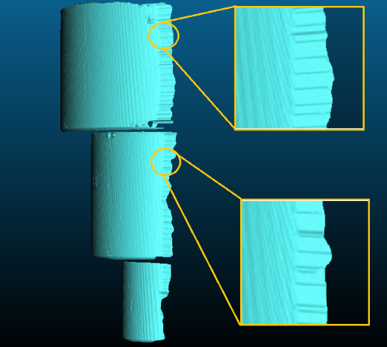

Fig.2. 误匹配造成的重建缺陷

为解决上述问题，本文介绍了一种基于相位阈值的立体匹配方法， 方法详解如下：

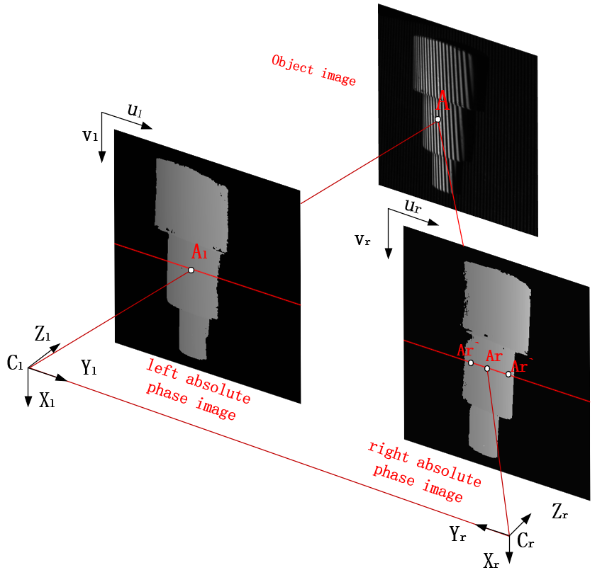

Fig.3. 立体匹配

1. 如图x所示，在左相位图中选择匹配点，对应的绝对相位值为 。在匹配点选择选择的过程中，跳过黑色区域像素点，只对对前景区域进行匹配。
2. 在右相位图中沿着水平极线进行遍历搜索，同样跳过黑色区域像素点，只对对前景区域进行匹配。设所取的点为点，对应的绝对相位值为， 构建代价值:

从极线上的像素点中选择最小代价值的点，设为，并记录最小代价值。

(3) 根据代价值与阈值的关系判断是否成功匹配：

其中d表示左绝对相位图中的视差值，*INVALID*表示像素点匹配失败，表示右绝对相位图中没有与点相匹配的点。

对于阈值的计算策略，我们将根据投射的标准光栅来进行计算，投影仪投射的标准正弦图像求解绝对相位，某一行中相邻的像素的差值k就是两个相邻像素之间的变化量，取=k。

通过对阈值的设定，在图X中B区域的像素点的匹配将设为*invalid,* 这些被标记为invalid的像素值在后序的重建计算中将不被计算，从而避免了误匹配造成的误差。

经过上述过程中，不需要通过DSI进行代价计算，需要代价聚合，视差计算这些步骤，而是每个像素点只进行了<width次计算，在通过计算DSI的SAD、AD-CENSUS等算法中，对于带匹配的每个像素必须进行N×N次窗口代价计算，

|  |  |  |  |
| --- | --- | --- | --- |
| Table 1 |  |  |  |
|  | Cost computation | Cost aggregation | Disparity calculation |
| Our method | N | 0 | 1 |
| DSI | D×N | D×N | D |

此外不需要限定视差的求取范围，使用DSI计算视差的方法中，需要限定视差的求取范围D，但是在很多场景中，视差的范围是变化的，不同的物体，不同的位置都会对应不同的视差范围值，如果视差范围D太大，造成计算时间过长，如果视差范围D太小，实际物体的视差超过D，就会导致超出范围部分的视差求取错误。

同时只对前景区域进行匹配计算，匹配的时候只对前景区域进行匹配计算，减少了左相位图中待匹配区域的大小；同时对于左相位图中的一点，在进行匹配的时候只需要在前景部分进行匹配搜索，因此也减小了搜索的区域，综上所述，因此极大的提高了求解的速度。另一方面，在立体匹配搜索的时候，只对右相位图中前景的部分进行搜索，避免了背景区域的对匹配造成的影响，提高了匹配的精度。

### 2.2 基于欧式聚类分割的高密度冗余点云去冗算法

在单视角点云构建过程中，相机视野中除了存在待扫描工件以外，其他非目标扫描物，如视野场景中远处物体或者工件周围的定位装置、夹具设备等，也会被相机视野所捕获，这种现象在工业场景中广泛存在。若这些非目标物进入相机视野参与后续的点云构建过程，则会生成高密度冗余点云团块。与工件点云本体相比，这部分点云团块属于噪声数据，因此需要设计相应的算法进行滤除。

图4-6所示为扫描工件及其夹具，在扫描过程中，不仅工件参与了重建，同时夹具上的螺栓参与了点云构建过程，产生了冗余噪声点云团块。这些冗余点云团块具有以下性质：

(1) 点云密度高

与离群点相比，冗余点云团块的密度较大，其与工件点本体的密度相当。

(2)与工件点云本体不相交

冗余点云团块分布在工件点云本体周围，与工件点云本体存在一定距离。

(3)点的数量相对较少

与工件本体点云相比，冗余点云团块中的点数量相对较少。

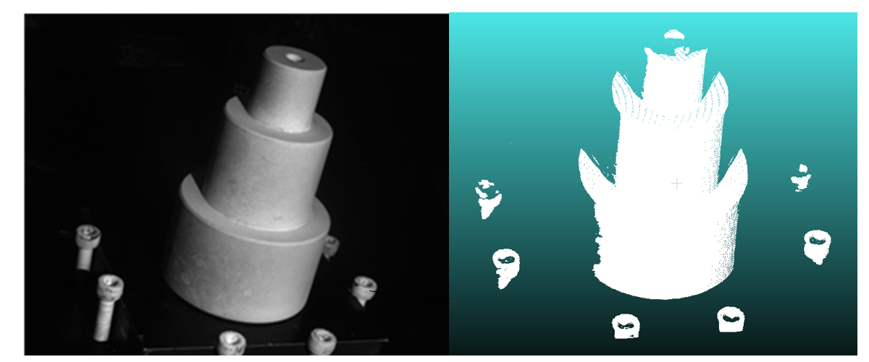

1. (b)

Fig.4. 工业相机捕获原图与系统点云构建图

冗余点云团块密度较大，因此仅仅凭借统计滤波难以将其过滤干净，图4-8所示为统计滤波后的结果，虽然离群点被剔除，但冗余点云团块未能被有效滤除。



Fig.5. 阶梯轴工件统计滤波处理效果图

针对三维空间中存在的高密度冗余点云团块，本文设计了基于欧式聚类分割的点云去冗算法，根据冗余点云团块的空间位置与工件点云本体相距较远的特点，利用点云团块间的空间距离进行点云分割，而后根据冗余点云团块中点数目较少的特点，将其滤除。

具体流程如下：

(1) 对于统计滤波去除离散点的点云P，采用kd-tree数据结构创建点云的拓扑索引关系。

(2) 创建点空集C与队列Que，在点云P中任取一点，加入队列Que中，并将点从点云P中剔除。

(3) 对于队列Que中的每一点，设置搜索半径R，在点云P中进行近邻搜索。若近邻点与欧式距离小于R，则将点加入队列Que，并将点从点云P中剔除；若与欧式距离大于等于R，则跳过点继续搜索下一点。

(4) 当队列Que中不再有新元素加入时，即Que中每个点都经过步骤(3)处理后，将队列Que中的点放入步骤(2)创建的点空集C中，清空队列Que中的元素。

(5) 重复执行步骤(1)至步骤(4)，直至点云集P为空为止，此时完成点云聚类，得到点云集C。

(6) 对于分割后的点云集C，按照点数目进行降序排序，其中点云表示点数目最大的聚类点云，记录下此点云中，点的数目。

(7) 设置比例因子λ(0<λ<1)，遍历点云集合C。若点数目大于等于，认为其为工件点云主体，将其保留；若点数目小于，则为高密度冗余点云噪声，将其去除。

通过以上算法步骤的处理，可在不影响工件点云主体情况下，将高密度点云团块进行去除，其中重要的参数为步骤(2)中邻域搜索半径R与步骤(7)中的比例因子λ。若R取得过大，则会将相聚较近的点云团块据为一类；若R过小，会导致工件主体点云分割不完整的情况产生。λ的取值决定了冗余点云团块的过滤效果，因此应根据具体情况进行设计。

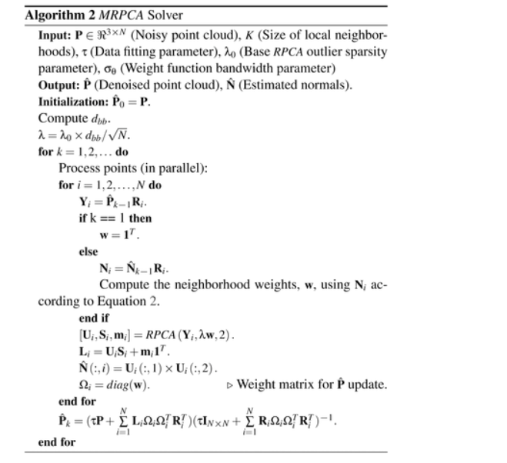

## 3 实验讨论：我的算法，SAD, AD-CENSUS三个方法比较

### 3.1 实验设计

为了验证提出的算法，我们建立一个实验平台，包括两个相机，一个投影仪和一台笔记本。在本文中使用的相机是DAHENG HV1351UM，分辨率为1280×1024，投影仪分辨率为1920×1080，电脑使用的是level legion y7000,详细参数如表中所示。

|  |  |  |
| --- | --- | --- |
| **Table 2**  Specifications of the camera and laptop | | |
|  | Item | specification |
| DH HV1351UM | resolution | 1280 × 1024 |
|  | Sensor type | CMOS |
|  | Pixel size | 5.2μm × 5.2μm |
|  |  |  |
| Laptop | Operating system | Windows 64-bit |
|  | CPU | Intel i7-9750H |
|  | CPU cores | 12 |
|  | RAM | 16G |

本文使用的方法

In this paper, four-step phase shifting technique is utilized for pixel coding and the multiple-frequency phase unwrapping method is adopted. 所以三维重建的步骤如图所示，first,投影仪投射12张four-step, three-frequency sinusoidal fringe正弦光栅图片，同时使用左右相机同时采集对应的12张图片，另外，左右相机再采集一张平均光照条件下的无条纹的图片用于图像的掩膜操作。second，使用OSTU中的方法对图像进行掩膜操作。Next，使用stereo rectification对图像进行极线校正和畸变矫正。Then,使用多频外差技术来计算绝对相位，立体匹配技术用于获得视差图，最终点云的三维坐标被计算，最后，使用点云去噪技术去除噪点和错误点。

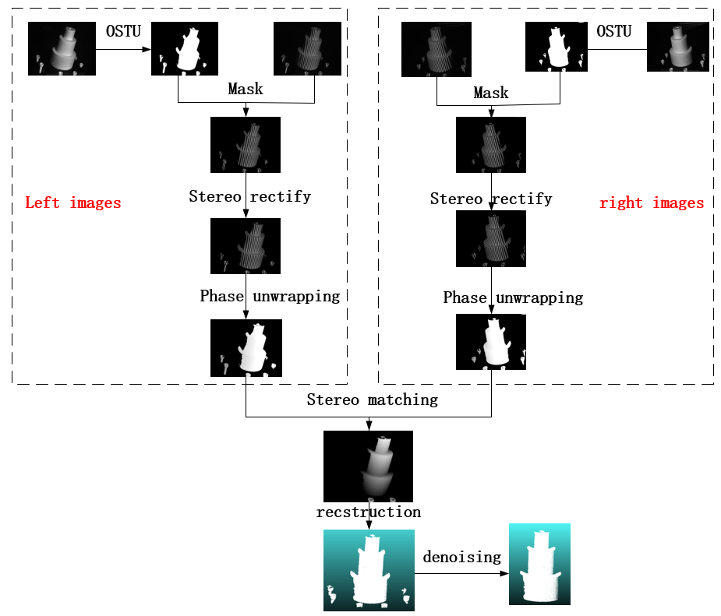

Fig. 6. 重建流程

为了证明我们算法的有效性和一般性，我们测量了3个工件，包括一个阶梯轴，标准测量球，一个阶梯块。如图所示，

标准球具有完美的曲面，用于验证算法对几何曲面的重建效果，阶梯块与阶梯轴是工业生产中常见的工件。阶梯块线性尺寸较为丰富，尺寸测量方便，加工精度高。因此本文利用点云拟合平面，计算平面间的距离来近似衡量线性尺寸测量精度。阶梯轴轴颈作为工件的常见特征，对其进行测量有很强的代表意义。

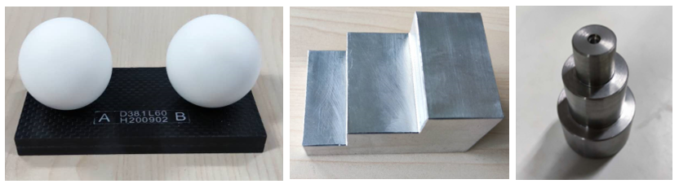

Fig. 7. 重建的工件

### 3.2 立体匹配验证

根据刘飞文献，AD-CENSUS具有最高的立体匹配精度，但是依然无法消除遮挡造成的缺陷，如图所示，传统的算法中使用左右一致性LRU进行去除误匹配的部分。

使用AD-CENSUS的重建结果，

使用AD-CENSUS+LRU算法的结果

如图X所示，重建时间is shown in table X

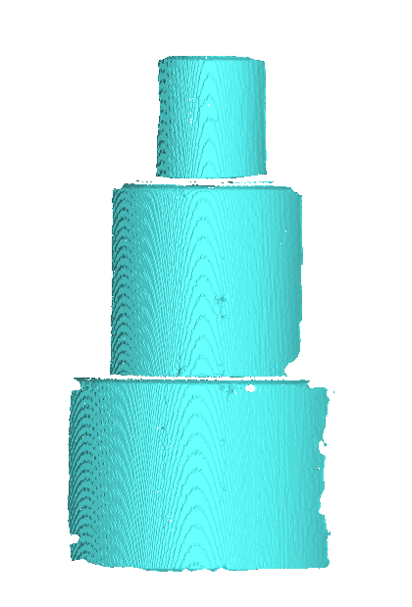

1. 我们的算法 （b）AD-CENSUS+LRU （c）SAD+LRU （d）FWA-AD-CENSUS+LRU

Fig. 8.

|  |  |  |  |  |  |  |
| --- | --- | --- | --- | --- | --- | --- |
| Table 3 平均重建时间如下 /s | | | | | | |
|  | OUR METHOD | AD-CENSUS+LRU | SAD+LRU | FWA-AD-CENSUS+LRU | SAD  + threshold | AD_CENSUS + THRESHOLD |
| 阶梯轴 | 5 |  | 10 |  |  |  |
| 标准球 | 3 |  | 7 |  |  |  |
| 台阶面 | 3 |  | 6 |  |  |  |

**重建精度验证**

由于阶梯轴和标准球需要多个视角才能进行完整拼接，所以重建精度我们选择台阶面进行验证，为了抑制金属工件的反光，我们对工件表面进行了喷粉处理，然后用型号为MISTIAL的三坐标测量仪得尺寸信息如下：

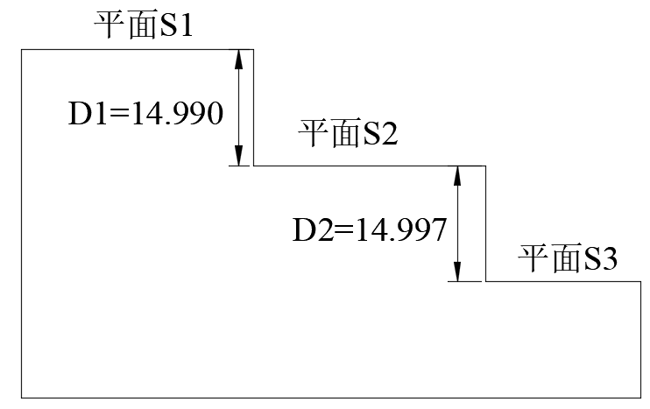

Fig.10.

多次测量得到距离误差对比图

D1:

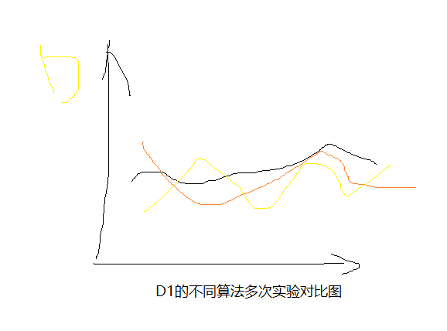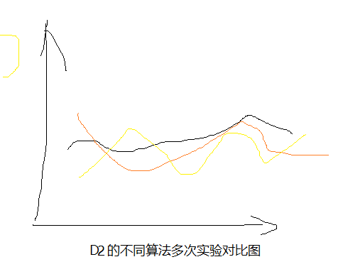

Fig.11.

标定板的重建精度验证

### 3.3 去高密度冗余团块验证

 

Fig. 12.

## 4. 结论

In this paper，针对相移算法的基于阈值的绝对相位立体匹配方法被提出来，成功解决了由于遮挡导致的重建缺陷的问题，并且与传统方法在解算速度相比，减少了xx%的匹配时间，这一匹配方法适用于基于相位结构光的重建方法中，既保证了效率，同时精度也得到保证。另外，基于欧式聚类分割的高密度冗余点云去冗算法也被提出来，针对性的去除了由于噪声引入的高密度点云团块，同时感兴趣的工件特征得以保留下来。

**参考文献**

[1] He W, Zhong K, Li Z, et al. Accurate calibration method for blade 3D shape metrology system integrated by fringe projection profilometry and conoscopic holography[J]. Optics and Lasers in Engineering. 2018, 110: 253-261.

[2] Mei X, Sun X, Zhou M, et al. On building an accurate stereo matching system on graphics hardware[C]. IEEE, 2011.

[3] Hirschmuller H. Stereo processing by semiglobal matching and mutual information[J]. IEEE Trans Pattern Anal Mach Intell. 2008, 30(2): 328-341.

[4] Han X, Huang P. Combined stereovision and phase shifting method: a new approach for 3D shape measurement[C]. 2009.

[5] Zhang S, Wu M, Wu Y, et al. Fixed window aggregation AD-census algorithm for phase-based stereo matching[J]. Applied optics. Optical technology and biomedical optics. 2019, 58(32): 8950.

[6] Thesing J. New approaches for phase determination[J]. Proceedings of SPIE - The International Society for Optical Engineering. 1998, 3478(6): 133-141.

[7] Reich C. 3-D shape measurement of complex objects by combining photogrammetry and fringe projection[J]. Optical engineering. 2000, 39(1): 224.

[8] Li D, Zhao H, Jiang H. Fast phase-based stereo matching method for 3D shape measurement[C]. IEEE, 2010.

[9] Kalogerakis E, Nowrouzezahrai D, Simari P, et al. Extracting lines of curvature from noisy point clouds[J]. Computer-Aided Design. 2009, 41(4): 282-292.

[10] Han X, Jin J S, Wang M, et al. A review of algorithms for filtering the 3D point cloud[J]. Signal Processing: Image Communication. 2017, 57: 103-112.

**校对报告**

当前使用的样式是 [北京工业大学学报]

当前文档包含的题录共12条

有0条题录存在必填字段内容缺失的问题

所有题录的数据正常